**Баги на исправление.**

1. **Проект:** Hardload.

**Тип задачи:** Ошибка.

**Приоритет:** Medium.

**Тема:** Удаление нескольких файлов одновременно.

**Описание:** При одновременном удалении нескольких выделенных файлов удаляется только половина файлов.

2. **Проект:** Hardload.

**Тип задачи:** Ошибка.

**Приоритет:** Medium.

**Тема:** Добавление нескольких файлов одновременно.

**Описание:** Невозможно выделить несколько файлов в директории для добавления в программу, за один раз возможно добавить только один файл.

3. **Проект:** Hardload.

**Тип задачи:** Ошибка.

**Приоритет:** Medium.

**Тема:** Программу возможно закрыть в процессе копирования.

**Описание:** При закрытии программы во время запущенного процесса копирования программа закрывается без предупреждений, процесс копирования прерывается.

4. **Проект:** Hardload.

**Тип задачи:** Ошибка.

**Приоритет:** Medium.

**Тема:** Разный размер кнопок.

**Описание:** Кнопки разного размера.

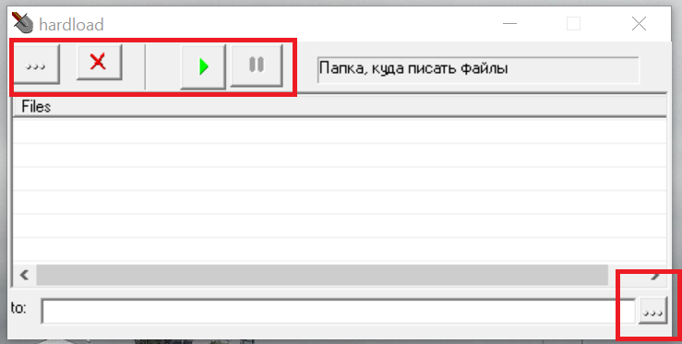

5. **Проект:** Hardload.

**Тип задачи:** Ошибка.

**Приоритет:** Medium.

**Тема:** Всплывающие подсказки у кнопок.

**Описание:** Не у всех кнопок есть всплывающие подсказки, у выделенной кнопки всплывающая подсказка отсутствует.

